w

| **Técnico Universitario en Programación**  **Laboratorio de Computación I**  **Año 2021 - Primer Cuatrimestre** |  |
| --- | --- |

**Trabajo práctico integrador**

# JUEGO DE DADOS 20

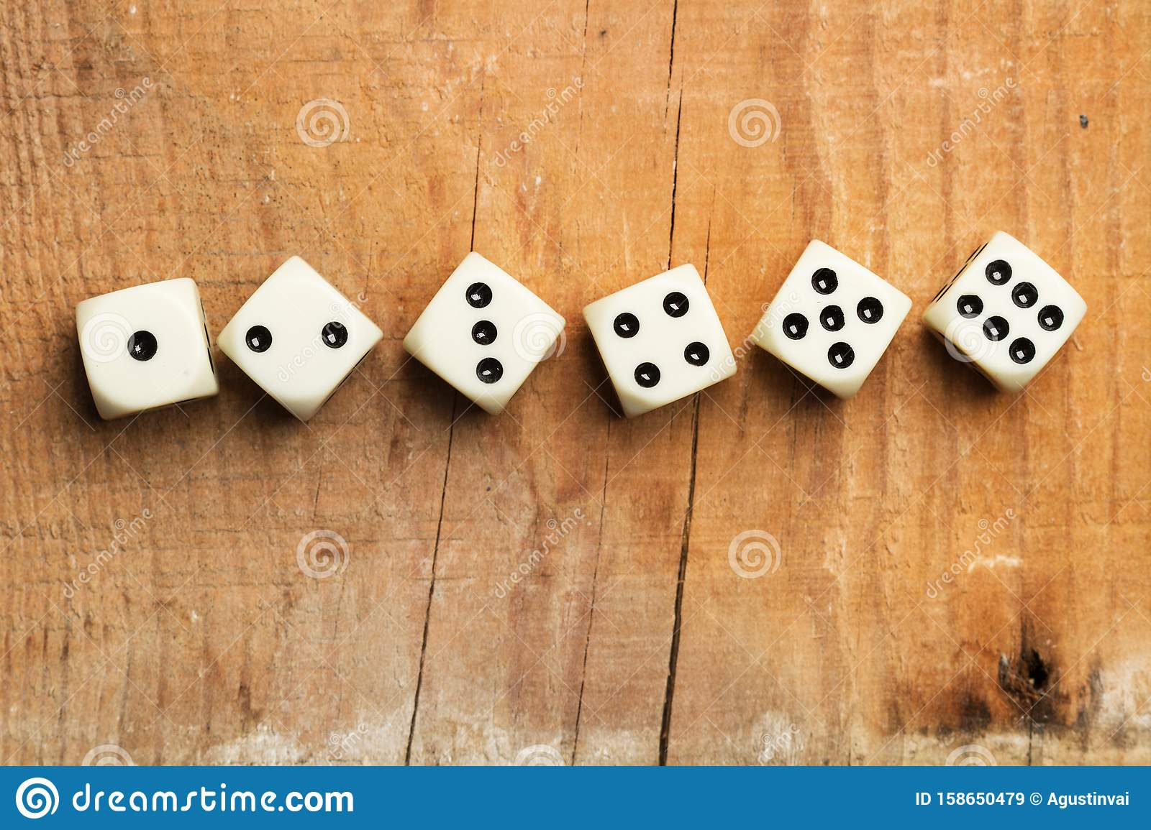

Se deberá realizar una variante del juego de dados denominado **20** en un **proyecto de CodeBlock**. El mismo debe contar con un menú principal que contemple las siguientes opciones:

* Juego nuevo para un jugador.
* Juego nuevo para dos jugadores.
* Mostrar puntuación más alta.
* Modo simulado (carga de dados manual).
* Fin del programa.

## Juego nuevo para un jugador

Esta opción permite a un solo jugador realizar una partida completa de 20. Antes de comenzar a jugar deberá solicitar el nombre del jugador, y la cantidad de rondas que quiere jugar.

Una vez finalizada la partida el programa tendrá que emitir:

* El nombre del jugador.
* El total de rondas sin puntos
* El total de rondas con pérdida de puntos.
* El puntaje total acumulado del jugador.

## Juego nuevo para dos jugadores

Esta opción permite a dos jugadores realizar una partida completa de la versión del juego 20. Antes de comenzar a jugar se deberá solicitar el nombre de los jugadores, y la cantidad de rondas que quieren jugar.

Una vez finalizada la partida, el programa tendrá que emitir:

* El nombre del jugador ganador.
* El puntaje total acumulado del jugador.

## Mostrar puntuación más alta

Esta opción debe mostrar el nombre del jugador que haya finalizado el juego con la mayor puntuación.

*Nota: como el sistema no tendrá la capacidad de guardar la puntuación en un archivo, el puntaje más alto será el establecido entre todas las partidas de la última ejecución del programa.*

## Modo Simulado

Al utilizar este modo, en vez de realizar la tirada de dados de forma automática, el usuario podrá ingresar manualmente los valores de cada dado. Su utilidad es poder analizar si el programa cumple con las consignas establecidas en el reglamento del juego. Este modo debe al menos funcionar con la opción de un solo jugador.

# 

# Reglamento del juego

20 es un juego que utiliza 5 dados, y que puede ser jugado por uno o varios jugadores. Nuestra versión será para 1 ó 2 jugadores.

El juego consiste en un conjunto de rondas en las que se analizan los valores obtenidos al tirar los dados. En la versión que se propone la cantidad de rondas se establece cuando el juego empieza(se ingresa por teclado). Al inicio de cada ronda, y cuando le toca el turno, cada jugador debe indicar cuántos puntos quiere apostar en esa ronda. De acuerdo a los valores que obtenga en las tiradas de dados, esos puntos apostados podrán sumarse o restarse a su puntaje total.

Cada ronda consiste en 5 tiradas de dados de la siguiente manera:

* Tirada 1: se tiran los 5 dados. Se analiza el valor de cada dado y se retira el que tiene mayor puntaje.
* Tirada 2: se tiran 4 dados. Se analiza el valor de cada dado y se retira el que tiene mayor puntaje.
* Tirada 3: se tiran 3 dados. Se analiza el valor de cada dado y se retira el que tiene mayor puntaje.
* Tirada 4: se tiran 2 dados. Se analiza el valor de cada dado y se retira el que tiene mayor puntaje.
* Tirada 5: se tira el dado restante.

Luego de las 5 tiradas se suman los valores de los 5 dados con los puntajes máximos de cada tirada. Si la suma es mayor o igual a 20 el jugador continúa. Si la suma es menor a 20 el jugador pierde los puntos apostados para esa ronda, que se restan al puntaje total que tenía hasta ese momento.

Si la suma es mayor o igual a 20, el jugador tiene derecho a un nuevo tiro de los 5 dados. Este tiro se denomina **Tiro de Puntaje**, y puede permitirle sumar puntos. **La cantidad de puntos surge de multiplicar los puntos apostados al empezar la ronda por la cantidad de dados con un valor igual al número generador de puntos**. Este número se obtiene de la siguiente tabla:

| SUMA DE PUNTOS | NÚMERO GENERADOR DE PUNTOS |
| --- | --- |
| 20 | 1 |
| 21 | 2 |
| 22 | 3 |
| 23 | 4 |
| 24 | 5 |
| 25 ó más | 6 |

Por ejemplo:

* Si un jugador obtuvo 20 como la suma de los máximos de cada tirada le corresponde el 1 como número generador de puntos. Si había apostado 10 puntos, y al hacer el tiro de puntaje saca 2 dados con valor 1, el puntaje será:  
  puntaje=puntos apostados*cantidad de repeticiones del número generador

puntaje=10*2

puntaje=20

Este puntaje se sumará a los puntos obtenidos de las rondas anteriores.

Si en el tiro de puntaje no saca ningún dado con un valor igual al número generador de puntos, el resultado de la ronda será de 0 puntos.

# Ejemplo de una ronda para 1 jugador

Primera tirada:

⚃⚄⚅⚄⚅

Dos de los dados tienen el valor 6. Se separa uno de ellos (debe recordarse su valor), y se vuelve a tirar.

Segunda tirada:

⚀⚁⚂⚁

El valor más alto es el del dado que contiene 3. Se los separa (debe recordarse su valor), y se vuelve a tirar.

Tercera tirada:

⚄⚁⚃

El valor más alto es el del dado que contiene 5. Se los separa (debe recordarse su valor), y se vuelve a tirar.

Cuarta tirada:

⚀⚁

El valor más alto es el del dado que contiene 2. Se los separa (debe recordarse su valor), y se vuelve a tirar.

Quinta tirada:

⚃

El valor es 4, por lo que los valores obtenidos son:

⚅⚂⚄⚁⚃

La suma de los valores de todos los dados es 20, por lo que tiene derecho al tiro de puntaje. Para este caso el número generador de puntos será 1 (ver en la tabla)

Tiro de puntaje:

⚀⚂⚀⚄⚅

Como hay 2 dados con valor 1 el puntaje será

puntaje=valor apostado*cantidad de repeticiones del número generador de puntos

Si la cantidad de puntos apostados era 10

puntaje=10*2

puntaje=20

# Interfaz

## Durante el turno de cada jugador

Se deberá mostrar el nombre del jugador, el número de ronda, el puntaje total acumulado en el juego.

Se considera adecuado que además se informe el número de tirada, y se muestren, además de los dados correspondientes a la tirada, los dados con los valores máximos de cada tirada

| TURNO DE PEPE | RONDA N° 3 | PUNTAJE ACUMULADO: 35 PUNTOS  ------------------------------------------------------------------  TIRADA N° 2  ------------------------------------------------------------------  ⚂⚂⚂⚂  ******************************************************  | MAXIMOS DE TIRADAS ANTERIORES: ⚂  ************************************************************* |
| --- |

## 

## 

## Ganador

El ganador de la partida es aquel jugador que obtenga el puntaje más alto.

**Nivel obligatorio para aprobar:** Modo 1 jugador

**Nota:** no es imprescindible que el programa dibuje los dados. Es suficiente que estén representados con números alineados y separados entre el 1 y el 6